Gerakan kontra-revolusi ala Trump
Barat mengalami revolusi dalam bidang kebijakan luar negeri, masyarakat, ekonomi, dan budaya pada abad lalu. Presiden AS yang baru berusaha untuk membatalkan pencapaian-pencapaian tersebut.
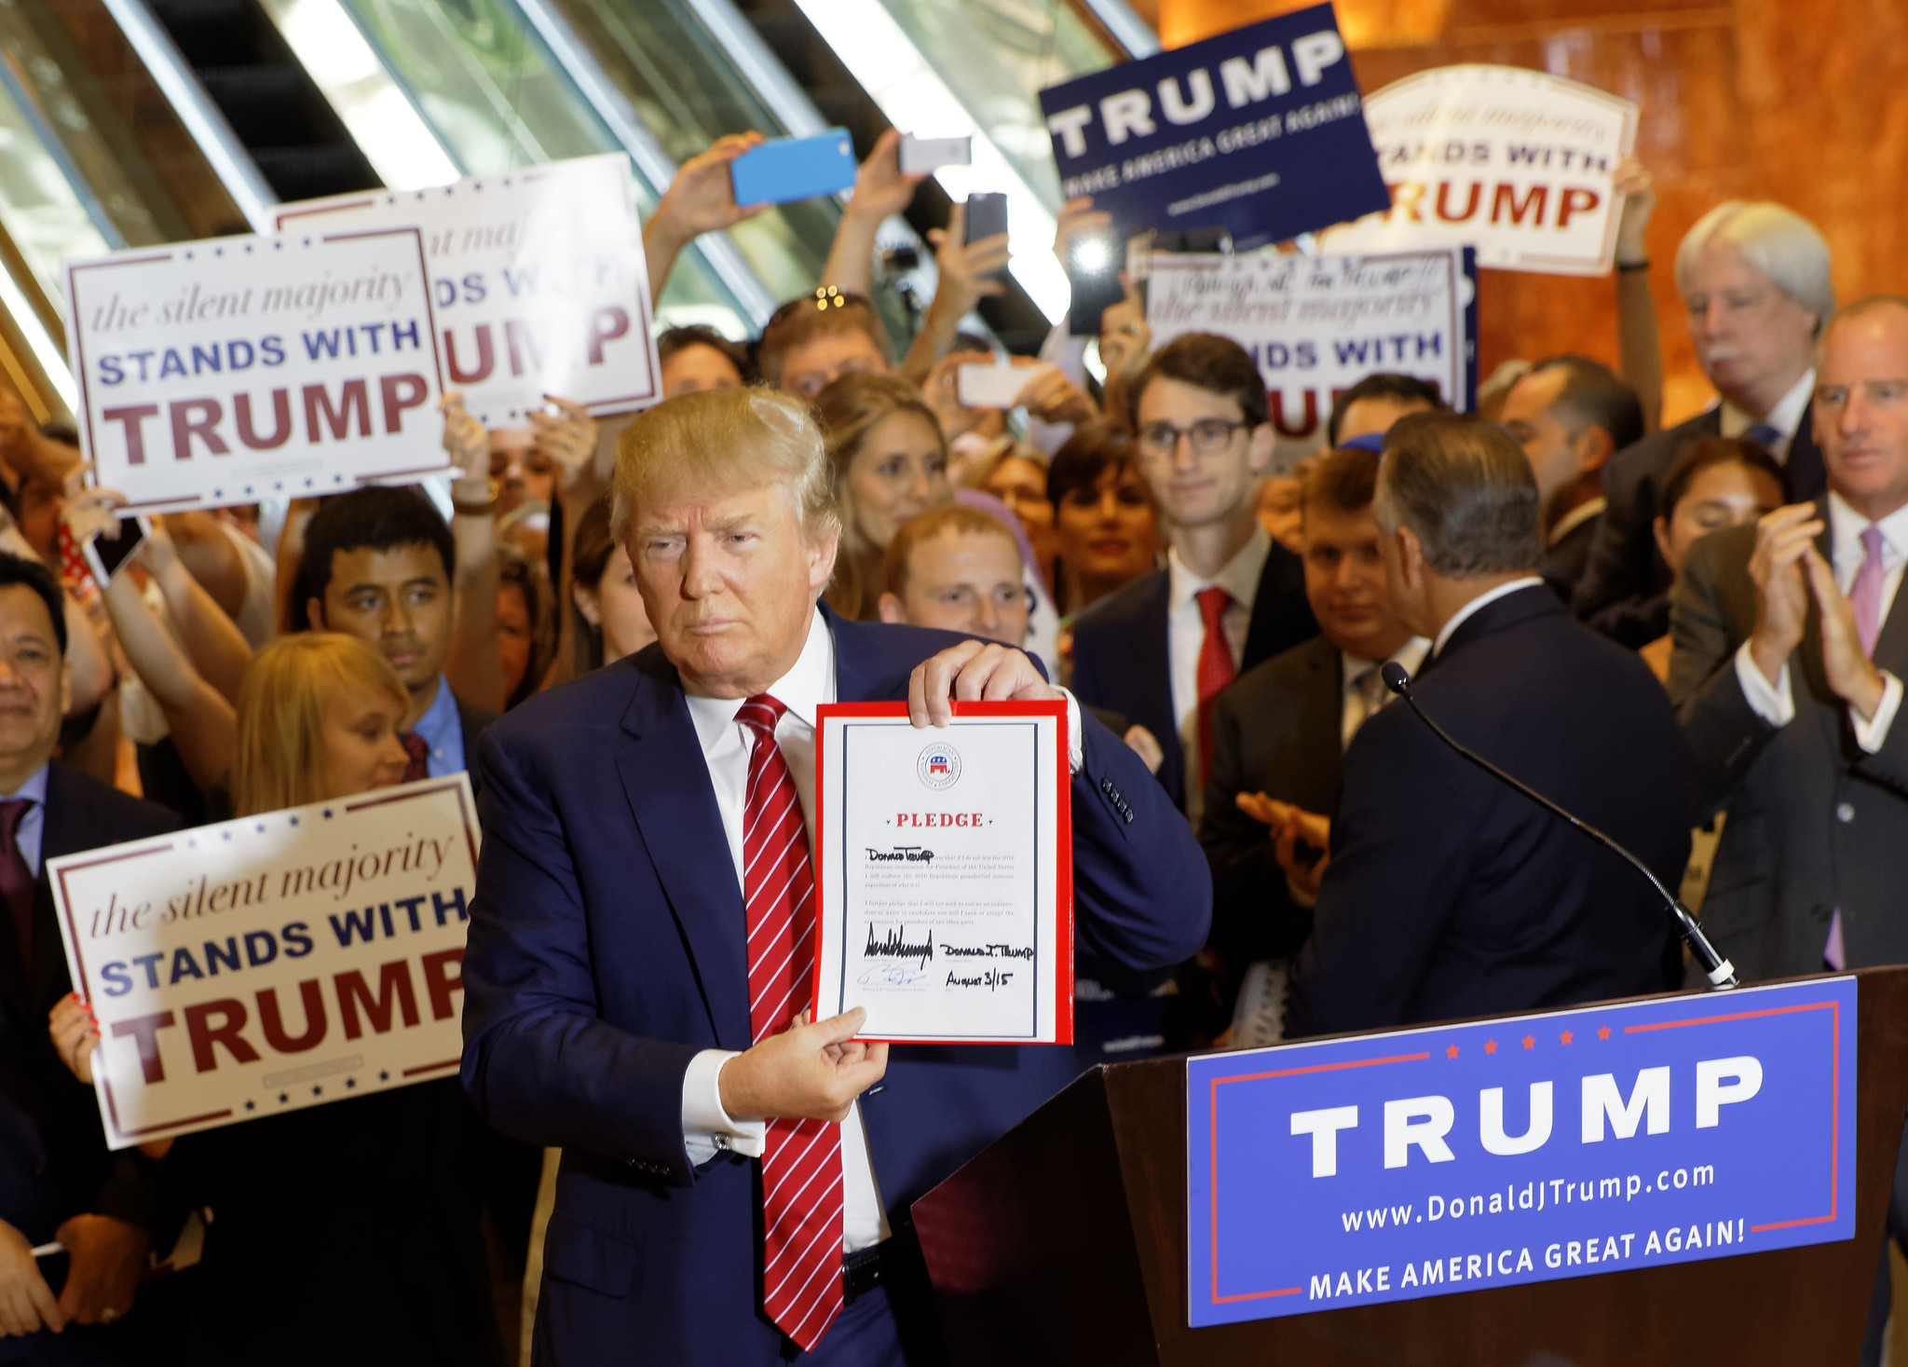
Trump memiliki apa yang dibutuhkan untuk melancarkan upaya kontra-revolusi, termasuk dukungan mayoritas rakyat di negaranya. Foto: Michael Vadon/Flickr CC BY-SA 2.0
Oleh: |  | Editor:
Atul Mishra - Shiv Nadar University - - |  | Samrat Choudhury - Commissioning Editor, 360info - -

Barat mengalami revolusi dalam bidang kebijakan luar negeri, masyarakat, ekonomi, dan budaya pada abad lalu. Presiden AS yang baru berusaha untuk membatalkan pencapaian-pencapaian tersebut.
`
Pada 4 Februari, Elon Musk, orang terkaya di dunia dan kini tsar efisiensi Presiden AS Donald Trump, memposting pesan di situs yang sebelumnya dikenal sebagai Twitter, yang ditujukan kepada rakyat Amerika. “Kita tidak akan pernah mendapatkan kesempatan seperti ini lagi,” tulis Musk. “Sekarang atau tidak sama sekali. Dukungan Anda sangat penting bagi revolusi rakyat.”
Musk telah mengasah dan memperkuat proyek ideologis Trump. Kata-katanya menunjukkan bahwa apa yang dicoba Trump bukanlah sekadar gangguan terhadap norma-norma yang sudah mapan, melainkan sebuah kontra-revolusi di dunia Barat.
Revolusi adalah perubahan dalam urusan manusia yang mendasar, luas, dan berkelanjutan. Ia membentuk semangat zaman baru. Revolusi Amerika, Prancis, dan Rusia mengubah karakter dasar negara-negara tersebut di seluruh aspek masyarakat, budaya, politik, ekonomi, dan kebijakan luar negeri, menghasilkan efek berantai yang membentuk Barat dan dunia yang lebih luas selama puluhan tahun.
Revolusi dalam urusan global berbeda dari revolusi nasional dalam hal yang mendasar—mereka bersifat bertahap. Revolusi nasional dapat terjadi dalam hitungan minggu atau bulan. Revolusi yang melintasi batas-batas nasional, menjadi kontinental, regional, atau bahkan global, berlangsung selama puluhan tahun.
Revolusi semacam inilah yang secara bertahap terbentuk selama abad lalu dan seperempat abad pertama abad ini di Barat yang diperluas, mencakup Amerika Utara, Eropa, Australia, dan Selandia Baru. Revolusi Barat ini didasarkan pada seperangkat ide, institusi, dan praktik dalam kebijakan luar negeri, masyarakat, ekonomi, dan budaya.
Dalam kebijakan luar negeri, revolusi ini mencerminkan gagasan bahwa negara-negara akan meninggalkan pemaksaan—baik ekonomi maupun militer—untuk mengejar kepentingan mereka. Sebaliknya, mereka akan menggunakan diplomasi dan aturan, seperti perjanjian perdagangan bebas, serta bekerja sama melalui organisasi internasional. Mereka akan mengakhiri ekspansi teritorial dan menahan diri dari menciptakan lingkup pengaruh.
Dalam masyarakat, hal ini memiliki dua arti.
Pertama, penerimaan perbedaan ras sebagai ciri masyarakat Barat. Barat telah makmur dan mencapai dominasi sebagian besar berkat kolonialisme, yang melibatkan penaklukan ras non-putih. Meskipun interaksi antara ras putih dan non-putih telah berlangsung berabad-abad, masyarakat putih menarik ‘garis warna global’ untuk menahan ras non-putih di luar. Namun, dalam beberapa dekade terakhir, banyak negara Barat telah menerima populasi yang signifikan dari orang-orang ras dan etnis lain di tengah-tengah mereka.
Kedua, subversi radikal terhadap patriarki melalui perluasan politik gender. Pada akhir tahun 1970-an, politik feminis telah mencapai tujuan utamanya, yaitu mengarusutamakan gagasan bahwa perempuan setara dengan laki-laki dalam status dan hak, terlepas dari perbedaan biologis mereka. Hal ini diikuti oleh jenis politik gender baru yang, dalam bentuk ekstremnya, mempertanyakan realitas perbedaan berdasarkan jenis kelamin.
Dalam kehidupan sehari-hari, hal ini telah menyebabkan heteroseksualitas dilabeli sebagai heteronormativitas. Akibatnya adalah klaim bahwa manusia memperoleh orientasi seksual dari keluarga, komunitas, dan lingkungan sosial mereka, bukan sejak lahir.
Hal ini telah menimbulkan kegelisahan yang belum pernah terjadi sebelumnya di masyarakat Barat, karena politik gender radikal dianggap mendelegitimasi gagasan tentang laki-laki dan perempuan serta keluarga heteroseksual, yang merupakan mayoritas, sementara terlalu mengakomodasi seksualitas alternatif, yang diklaim oleh minoritas.
Komponen ekonomi dari revolusi ini mencakup tatanan global kapitalis yang secara fundamental dibangun atas fasilitasi negara terhadap kapitalisme di dalam negeri dan perdagangan global yang bebas atau dikenakan tarif ringan.
Terakhir, revolusi ini melibatkan penggeseran posisi sentral Kristen dan peradaban Yunani-Romawi klasik sebagai dasar identitas budaya Barat. Di ruang yang ditinggalkan oleh kedua sumber ini, budaya sekuler yang berpusat pada keragaman—yang mencakup kelompok, pendapat, dan identitas yang secara tradisional terpinggirkan—telah mendapatkan daya tarik yang luas, terutama di media, bisnis, masyarakat sipil, akademisi, dan segmen non-kanan dari lembaga politik.
Tindakan kontra-revolusioner Trump
Kekuatan dan uang Amerika mendukung revolusi ini. Amerika telah mengubah Barat dari sekumpulan kekuatan imperialis yang saling berperang dan reaksioner menjadi zona perdamaian dan kemakmuran lintas benua di mana manusia—tanpa beban sejarah dan tradisi—telah mendobrak batasan inovasi, individualitas, dan seksualitas.
Trump berusaha mengakhiri revolusi ini.
Pidato pelantikannya diwarnai oleh konsep dan metafora dari Amerika abad ke-19: ‘peradaban terbesar dalam sejarah’, penuh dengan ‘keberanian’, ‘semangat’, ‘vitalitas’, dan ‘semangat perbatasan’, mengikuti ‘takdir yang jelas’. Amerika yang meningkatkan kekayaannya dan, yang sangat jelas, memperluas wilayahnya. Pahlawannya adalah presiden Amerika terakhir abad ke-19, William McKinley.
Dia ingin terbebas dari komitmen untuk menjamin keamanan Barat dan sekutunya—di seluruh Amerika Utara, Eropa, dan Asia Timur.
Amerika telah mendominasi belahan barat dunia selama lebih dari satu abad. Namun seiring waktu, dominasi itu disamarkan dan intervensionismenya dikurangi, terutama di Amerika Selatan. Pengumuman Trump tentang memasukkan Kanada sebagai negara bagian ke-51 AS, mengambil alih Terusan Panama, dan membeli Greenland menghidupkan kembali doktrin lingkup pengaruh.
Dia tidak ingin Amerika terikat oleh aturan dan hukum internasional. Dia telah menarik negara ini dari badan-badan PBB utama terkait hak asasi manusia, perubahan iklim, bantuan pengungsi, dan kesehatan publik global. Dia juga menjatuhkan sanksi terhadap Mahkamah Kriminal Internasional, pilar utama hukum internasional.
Dia tampaknya juga tidak tertarik memimpin tatanan kapitalis global. Dia menggunakan tarif sebagai senjata tidak hanya untuk menyeimbangkan perdagangan Amerika, tetapi juga untuk memaksa mitra dagang utamanya, termasuk sekutunya—Kanada, Meksiko—agar membantunya menekan imigrasi ilegal dan masuknya obat-obatan mematikan.
Tarif juga akan diberlakukan terhadap Uni Eropa (UE). UE akan ditekan untuk menyerahkan Greenland, mengambil alih tanggung jawab atas perang Ukraina, dan berbuat lebih banyak untuk keamanan negaranya sendiri.
Semua langkah ini mengakhiri apa yang disebut tatanan berbasis aturan, yang beberapa bulan lalu masih dipegang teguh oleh pejabat Amerika.
Namun, apa yang dicoba dilakukan Trump di bidang sosial dan budaya lah yang menunjukkan kedalaman ambisinya.
Sistem ekonomi dan politik, serta kebijakan luar negeri, bertumpu pada masyarakat dan dibentuk oleh budaya. Perubahan sosial dan budaya adalah yang paling sulit untuk diwujudkan, tetapi perubahan inilah yang membuat sebuah revolusi bertahan lama.
Ada banyak bukti yang mengindikasikan bahwa motivasi di balik tindakan kerasnya terhadap imigrasi ilegal adalah untuk menghentikan sementara peningkatan keragaman ras di Amerika.
Simbolisme kontras antara Juru Bicara Gedung Putih saat ini dan sebelumnya—Karoline Leavitt yang berkulit putih dan Karine Jean-Pierre yang berkulit hitam—sulit untuk dilewatkan.
Kebijakan keragaman, kesetaraan, dan inklusi, secara halus, sedang tidak disukai.
Keterbukaan Eropa terhadap keragaman ras tidak disukai oleh para pendukung Trump. Elon Musk telah memulai slogan “Make Europe Great Again,” memperluas agenda “Make America Great Again” ke benua tersebut.
Trump, di sisi lain, telah memotong dana untuk Afrika Selatan—setelah mengkritik kebijakan pengambilalihan tanah baru negara tersebut yang memberi wewenang kepada pemerintah untuk menguasai properti swasta demi kepentingan umum, bahkan tanpa kompensasi dalam kasus-kasus langka. Hanya 4 persen dari tanah milik swasta di Afrika Selatan yang dimiliki oleh orang kulit hitam, yang构成 hampir 80 persen populasi.
Dia ingin mengakhiri ‘paket woke’ yang mengedepankan isu-isu LGBTQ+. Amerika resmi kini hanya mengakui dua jenis kelamin: laki-laki dan perempuan. Ini menandai kembalinya pengedepanan laki-laki dan perempuan. She/her; he/him adalah norma baru. They/them tidak relevan. Biner kembali, dan interseksionalitas tidak lagi populer. Bandingkan semua ini dengan 26 Juni 2015, ketika Gedung Putih Barack Obama diterangi dengan warna pelangi.
Trump memiliki semua sumber daya untuk mencoba revolusi balik ini: mayoritas rakyat, kendali atas semua cabang pemerintahan, kekuatan dan kekayaan Amerika, dukungan dari para miliarder teknologi dan platform media sosial mereka yang sangat berpengaruh, ketergantungan sekutu dan mitranya, serta institusi yang dibangun oleh para pendahulunya.
Namun yang terpenting, ia memiliki arus sejarah yang berpihak padanya.

Atul Mishra adalah Associate Professor dan Kepala Departemen Hubungan Internasional dan Studi Tata Kelola di Shiv Nadar Institution of Eminence di Delhi NCR, India

Awalnya diterbitkan di bawah lisensi Creative Commons oleh 360info™.
`
Artikel ini diterjemahkan menggunakan alat kecerdasan buatan otomatis yang berpotensi memiliki kesalahan, kesilapan dan ketidakakuratan. Berbagai upaya sudah dilakukan untuk memastikan kejelasan dan koherensi, terjemahan ini bisa saja tidak lengkap dalam menangkap nuansa, intonasi dan tujuan dari teks aslinya. Untuk versi yang tepat, silakan merujuk pada artikel aslinya.
`
Artikel ini pertama kali dipublikasikan tanggal 11 Feb 2025 di bawah lisensi Creative Commons oleh 360info™

